

RÈGLEMENT ET INFORMATIONS DIVERSES

Inscriptions
- Inscriptions via le site internet le-sportif.com et le jour de l’épreuve si places restantes
- Tout participant devra pouvoir présenter une licence sportive à jour, un PPS ou un certificat médical de non contre-indication à la pratique du trail-course pédestre de moins d’un an
- Tarif : 18 € + taxe du site

Horaires

- Retrait des dossards : samedi 10 octobre de 15h00 à 18h30 et dimanche 11 octobre de 7h00 à 8h30,
à la salle polyvalente de Taintrux
- Collation petit-déjeuner : dimanche 11 octobre à partir de 7h30 offert par TSN
- Départ : 9h00 au stade de Taintrux
- Fin de l’épreuve : avant 12h00, remise des prix (médaille à chaque coureur dès l’arrivée, coupe aux 3 premiers scratch F et H, récompenses au 1er de chaque catégorie d’âge F et H (si au moins 5 participants)
Point d’attention : l’épreuve est classée mais non chronométrée

Pendant la course
- Respect du tracé en suivant les flèches et rubalise, présence de nombreux signaleurs. Respect des lieux et sites naturels. Pas de véhicule motorisé sur le parcours. Un ravitaillement est prévu à mi-parcours.

Assurance
- L’association TAINTRUX SPORTS ET NATURE est couverte par une assurance RC en tant qu’organisateur de la manifestation. Cette RC ne couvre que les participants inscrits. Chacun est donc responsable de de ses actes et conséquences.
Contact :
Association TSN
Site : txsportsetnature.wixsite.com/taintrux
Mail : taintruxsportsetnature@proton.me

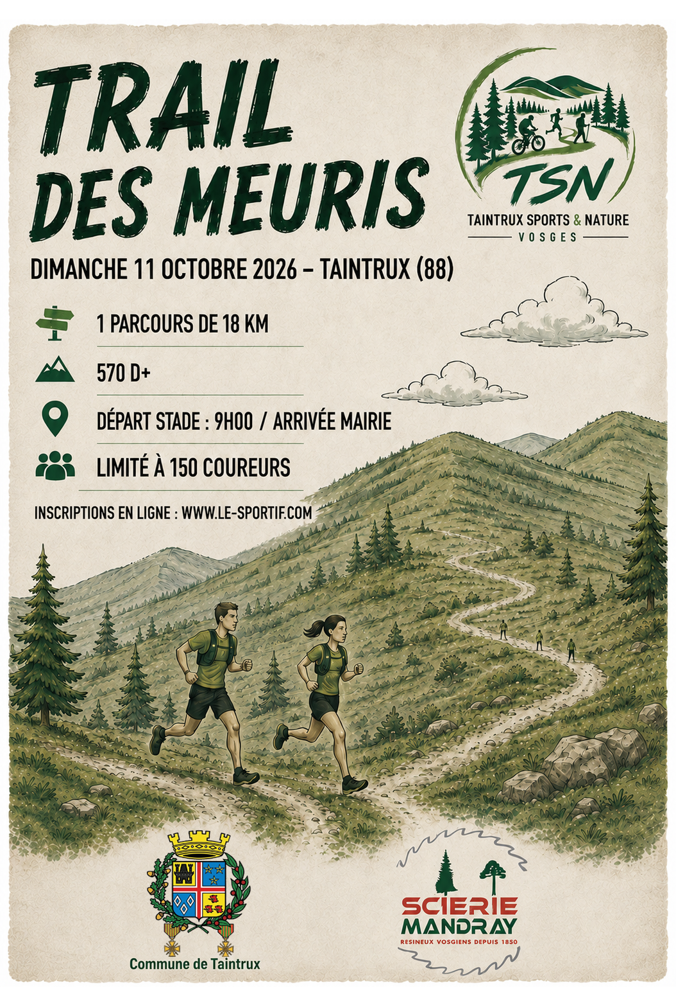

- Parcours à 90 % sur chemins et sentiers forestiers
- Classement communiqué à la fin du trail
- Epreuve ouverte à tous à partir de 18 ans, licenciés ou non

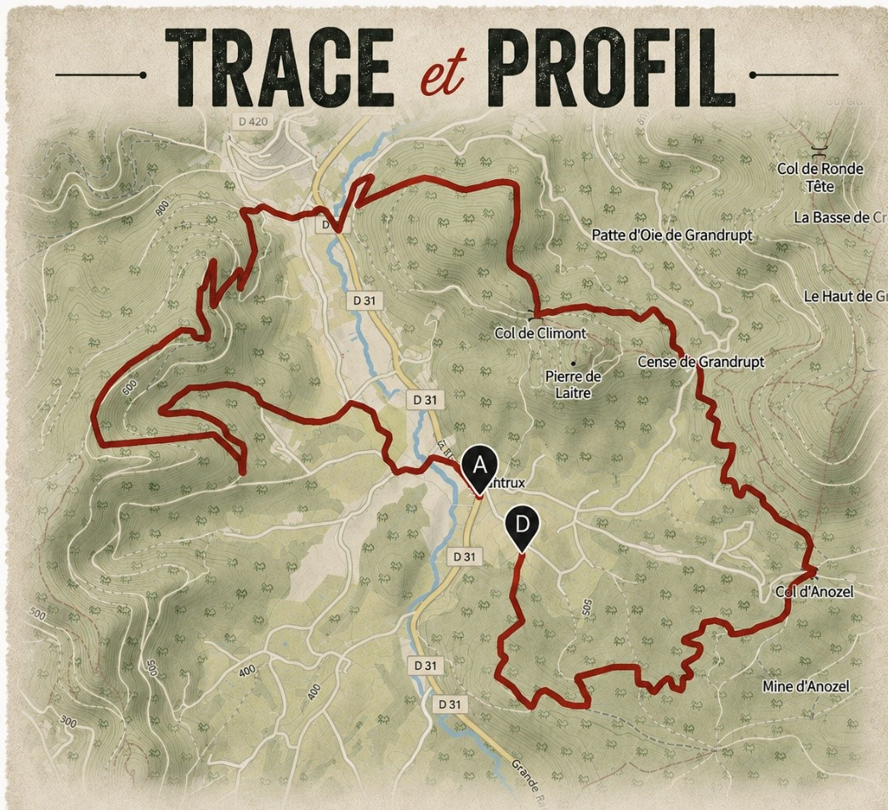

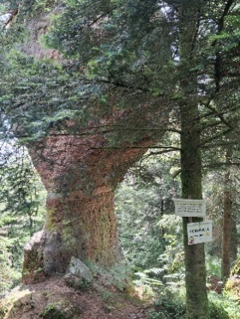

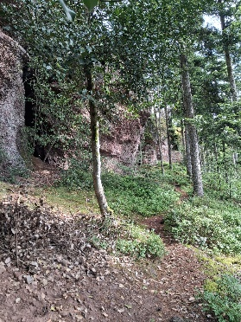

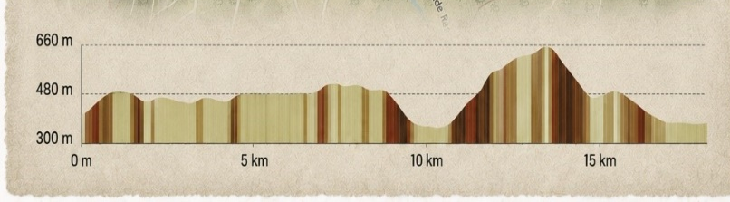


L’OBTEAM sera présente pour proposer des séances d’Ortho-Bionomy gratuites aux trailers et bénévoles

Départ Stade  521 ch. de la Croisette  88100 Taintrux | Arrivée Mairie  5 ch. de la Mairie  88100 Taintrux

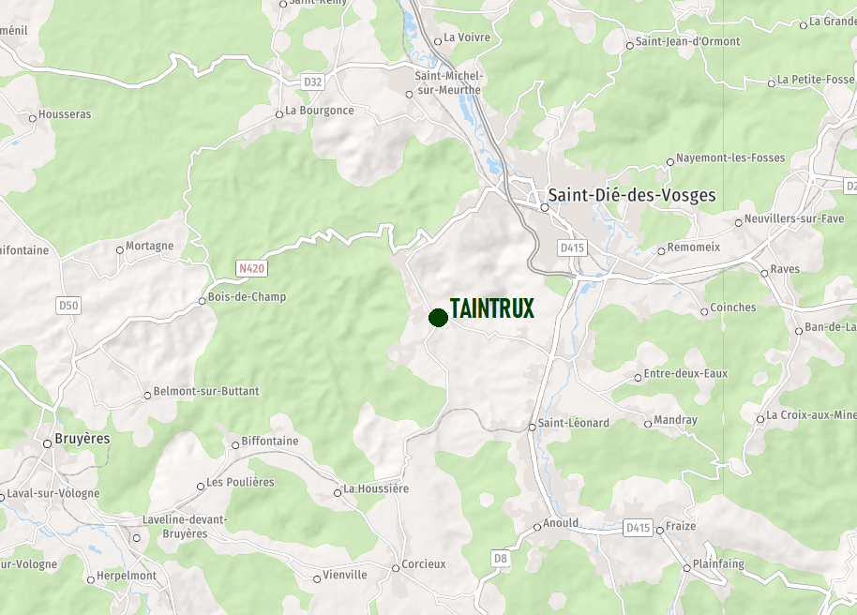





Partenaires et soutiens






